管理体系审核记录表
过程与活动、  抽样计划 | 涉及  条款 | 受审核部门：综合部（行政） 主管领导：刘美刚 陪同人员：刘海先 | 判定
 |  | 审核员：汪桂丽 审核时间：2022.5.21
涉及标准条款：QMS: 5.3组织的岗位、职责和权限、6.2质量目标、7.1.2人员、7.1.6组织知识、7.2能力、7.3意识、9.2 内部审核、10.2不合格和纠正措施；
EO: 5.3组织的岗位、职责和权限、6.2.1环境/职业健康安全目标、6.2.2实现环境/职业健康安全目标措施的策划、7.2能力、7.3意识、9.2 内部审核、10.2不符合/事件和纠正措施；
组织的岗位职责和权限 | QEO 5.3 | 部门主要负责体系运行日常管理；负责公司人力资源管理；负责制定培训计划并组织培训；负责公司体系文件、资料、记录及外来文件的管理；协助管理层贯彻落实公司管理方针和目标指标和管理评审；组织对本公司的环境因素/危险源进行识别/辨识和评价，确定重要环境因素和重大危险源；负责制定内部审核计划，组织实施内部审核，并监督检查纠正措施的落实；负责管理体系绩效的监测和测量；负责法律、法规及其他要求收集、更新，合规性评价等工作。  与负责人交流明确职责和权限,与手册中规定一致。 | OK
目标及其实现策划 | QEO 6.2  6.2.1  6.2.2 | 提供2021、2022年度部门分解质量目标、部门环境、安全目标指标分解和管理方案；  部门2021年度、2022年一季度质量目标分解目标均达成，考核人：尹宗文，记录考核时间，分别如下  2021年度质量目标分解及完成：  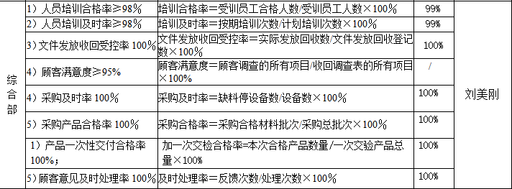  2022年一季度质量目标分解及完成：  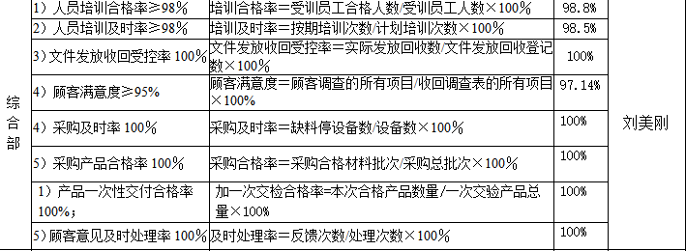  提供2021年度、2022年度环境和安全指标每月进行考核目标完成，有管理方案跟踪；  抽 查2021.9月、11月；2022年1-3月目标指标均达成，方案有效实施中；  安全指标完成：火灾爆炸事故0、重大伤亡事故0、轻伤事故0、职业病0  环境指标完成：办公区域危险固废分类回收率100%、 无浪费水电现象发生、 无不规范用电现象发生、 无浪费办公用纸现象发生、2020年火灾爆炸事故为0 | OK
人员 | Q 7.1.2 | 公司人员充足，建立人员工花名册，目前人员配备适宜、充分满足当前经营和体系运行需要。  提供《人员基本要求一览表》，内容包括：职位、学历、培训要求、技能和经验要求，批准：刘晓燕 时间：2022年1月13日 | OK
组织的知识 | Q 7.1.6 | 提供《组织知识控制程序》CYJX/CX-07，公司确定运行过程所需的知识及管理要求，对知识的保持采取文件资料的保存和信息系统存储方式，在公司内部通过传递、交流、培训等方式获取。  内部来源包括：公司运作准则（管理手册、程序文件、各项制度、作业记录等）、管理过程控制失败和成功项目吸取的经验教训和改进的结果等；  外部来源包括：外来资料（如顾客反馈的信息、供应商和合作伙伴知识、竞争对手等）、法律法规、市场信息等。  为获取更多必要的知识采用工作经验总结、顾客意见的采集，行业领先者的最佳实践调查等。 | OK
能力 | QEO 7.2 | 公司提供各岗位职责要求，对各岗位能力规定的要求包括了专业技能、岗位资格、能力、工作经验等。提供任职资格,人员具备各自岗位能力评定条件，最终确认结果：满足岗位能力要求。  查员工能力考核表：抽查赵鹏勋、李庆武、朱林、刘曙杰评价均合格，学历、培训、持能和经验均符合要求。  提供2021年度、2022年度培训计划，制表：尹宗文，审批：刘美刚，记录日期，查培训计划包括体系标准和手册和程序文件培训、安全和环保法律法规培训、应急预案与响应培训、技能和质量问题培训、新员工培训等。  抽查《培训实施记录》：  1）2022.1.14日：各部门主要负责人培训 培训题目质量环境职业健康管理体系标准，有培训老师记录，通过提问考核，考核结果：合格，培训达到效果。  2）2022.2.1日：全体人员培训 培训题目三体系文件，有培训老师记录，通过提问考核，考核结果：合格，培训达到效果。  3）2022.4.27日：全体人员培训，培训题目安全和环保法律法规培训，有培训老师记录，记录培训详细内容，通过现场提问考核，考核结果均合格，达到培训效果。  4）2021.11.12日：现场安装、服务人员培训，培训题目工艺技能操作和质量问题培训，有培训老师记录，记录培训详细内容，通过现场提问考核，考核结果均合格，达到培训效果。  特殊工种：抽马工，有焊接与热切割作业证书0018，在有效期；电工 丁工 有低压电工作业证4313 在有效期内。 | OK
意识 | QEO 7.3 | 公司通过学习、会议、宣传等方法使在组织控制范围内的相关工作人员知晓和理解：质量、环境、职业健康安全方针、相关的质量、环境、职业健康安全目标；  员工为本公司管理体系有效性的贡献的意义和途径，包括改进管理绩效的益处；不符合质量、环境和职业健康安全管理体系要求的后果。 | OK
内部审核 | QEO 9.2 | 公司执行《内部审核控制程序》CYJX/CX-26，并能按标准规定对内部审核的策划、实施、人员安排与资质、内部审核的记录、不符合项的分析与验证，以及审核的结论等开展内部审核。  由综合部组织内部审核，一般每年至少进行一次内部审核，抽查内部审核情况：  提供年度内审计划、内部审核计划，其内容已包括了审核目的、范围、准则、审核组，安排，内审日期：2022年4月7日~8日 ，编制：尹宗文 、总经理刘晓燕已批准： 计划批准时间： 2022年3月31日  审核目的：确定质量环境职业健康安全管理体系对标准的适宜和运行有效性。  审核依据：GB/T19001-2016 GB/T24001-2016 GB/T45001-2020 标准、管理体系文件、相关方要求、相关法律法规等。  内部审核实施：组长：刘美刚 A 组员：刘海先B 审核按计划进行，有首末次会议签到和会议记录。  审核计划已考虑到互查的公正性，无审核员审核本部门的情况，计划内容涉及各部门，条款覆盖整个标准。  提供了《内审检查表》，其中包括总经理/管理者代表、综合部、技术服务部的审核记录，条款与策划一致，记录真实、完整。  本次内审发现1个一般不符合项，明确不符合标准条款和负责部门，开具不合格项报告：综合部一般不合格1项Q8.4，部门确认不合格，并进行原因分析和整改，有记录并对整改效果进行验证，已关闭。  提供《内部审核报告》，对现场审核进行了综述，对质量、环境和职业健康安全管理体系进行了符合性的综合评价，结论为：公司管理体系建立和运行以来，管理体系基本符合标准的要求并得到实施，建立起以防止不合格满足顾客要求与法规的能力并继续得到完善，建立起“自我完善，持续改进的”机制，能遵循适用的法律法规，有效的预防环境污染及破坏环境的事故发生和职业健康安全事故的发生，杜绝重大质量、环境安全和职业健康安全事故的发生。因此质量、环境和职业健康安全管理体系符合标准要求，适宜本公司的情况，体系的运行适宜、充分、有效。  编制：刘海先 审批：刘美刚 日期：2022年4月8日  公司内部审核基本有效。  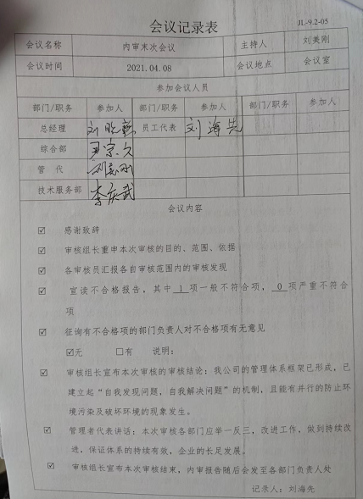  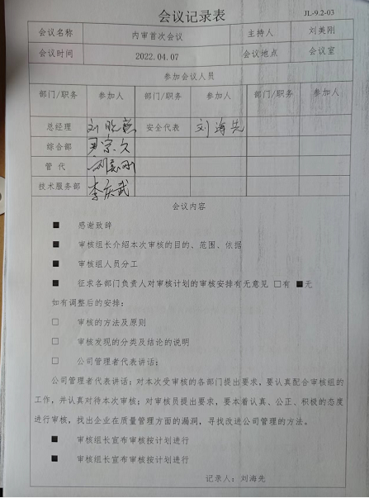 | OK
不合格/事件、纠正措施 | QEO 10.2 | 负责人介绍公司在运行过程中对发现的不合格都会采取纠正、纠正措施以防止不合格或不符合再次发生，同时也会举一反三，采取预防措施以防止发生不合格或不符合。  管理手册中规定了采取纠正措施的时机、对不合格或潜在不合格的原因进行分析、采取相应的对策措施等，所制定的纠正措施、预防措施程序中规定的要求满足标准要求。  公司内审时发现的1项不符合项进行了原因分析、纠正措施和验证，详见审核9.2条款记录。  公司未发生投诉不合格的情况。  公司对纠正及预防措施的管理基本符合要求。 | OK
说明：不符合标注N

